Praktikum z vakuové fyziky
Protokol č. 6
Napařování tenkých kovových vrstev
Vypracoval: Pavel Ondračka
Měřeno dne: 2.12.2011

Úvod
Napařování bylo prováděno v kulové vakuové komoře o průměru přibližně 1 metr, pro čerpání byly použity rotační olejová a turbomolekulární vývěva. Nanášený prvek byl chrom, ten byl odpařován průchodem proudu asi 120A. Pro měření rychlosti depozice byl použit speciální krystal, jehož rezonanční frekvence klesala s rostoucí tloušťkou vrstvy. Jako substrát bylo použito sklo.

Měření
a) Změřte čerpací rychlost vývěvy metodou konstantního tlaku

Pro čerpání v rozmezí atmosférického tlaku do asi 1 Pa byla pro čerpání použita pouze rotační olejová vývěva, poté byla zapnuta i turbomolekulární.
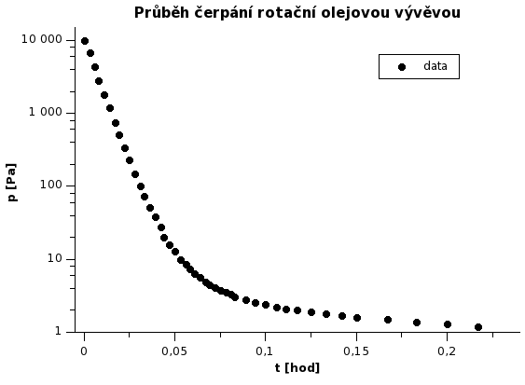

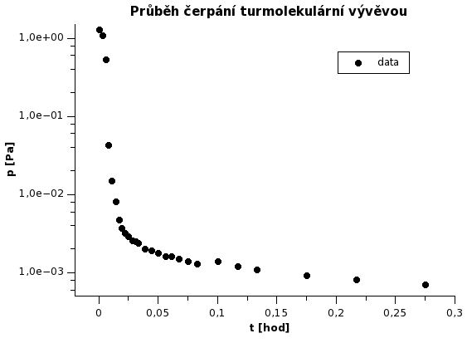

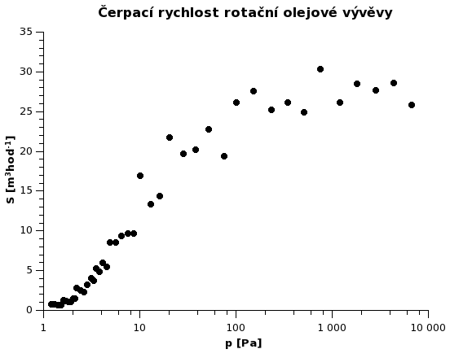

Objem aparatury:

Objem: V = 0,1798 ± 0,0005 m³
(v objemu je zahrnuto i 10l na výstupky). Průměr aparatury byl měřen pásmem. Tvar aparatury jsem předpokládal kulový.

Frekvence měřícího krystalu byl na začátku měření 5877873Hz, na konci 5875932Hz, tloušťka vrstvy byla 40,2nm. To odpovídá 48,3 Hz na nanometr.

Závěr
Depozice proběhla úspěšně, podařilo se nanést tenkou vrstvu chromu o tloušťce asi 40nm. Bohužel ze dvou vzorků jen jeden byl na pohled čistý a homogenní, to bylo způsobeno pravděpodobně nečistotami na druhém substrátu. Oba dva vzorky byly ve viditelné oblasti polopropustné, se stříbrně lesklou barvou vrstvy. Během depozice se mi také podařilo určit čerpací rychlost vývěvy, ta se zdá být v souladu s očekáváním.

